МУ «ОДУ Ножай-Юртовского района»

**Муниципальное бюджетное дошкольное образовательное учреждение**

**«ДЕТСКИЙ САД № 3 «СЕДА» С. НОЖАЙ-ЮРТ**

**НОЖАЙ-ЮРТОВСКОГО МУНИЦИПАЛЬНОГО РАЙОНА»**

**(МБДОУ «Детский сад № 3 «Седа» с. Ножай-Юрт**

**Ножай-Юртовского муниципального района)**

1. МУ «Нажи-Юьртан кIоштан ШХЬДУО»

**Муниципальни бюджетни школал хьалхарчу дешаран учреждени**

**«НАЖИ-ЮЬРТАН МУНИЦИПАЛЬНИ КIОШТАН**

**НАЖИ-ЮРТАН БЕРИЙН БЕШ № 3 «СЕДА»**

**(МБШХЬДУ Нажи-Юьртан муниципальни кIоштан**

**Нажи-Юртан «Берийн беш № 3 «Седа»)**

Отчет

о проделанной работе по реализации Единой Концепции Духовно-нравственного воспитания подрастающего поколения за I-й квартал 2020 года.

В соответствии с планом по реализации Единой Концепции Духовно-нравственного воспитания подрастающего поколения за I-й квартал 2020 года, в МБДОУ «Детский сад №3 «Седа» с.Ножай-Юрт» проделана следующая работа:

13.01.2020г. с сотрудниками ДОУ проведена беседа на тему: «Толкование традиционного ислама, суфизма, тариката, а так же о зле и негативных последствиях распространения ваххабизма и других течений, противоречащих основам традиционного ислама.»

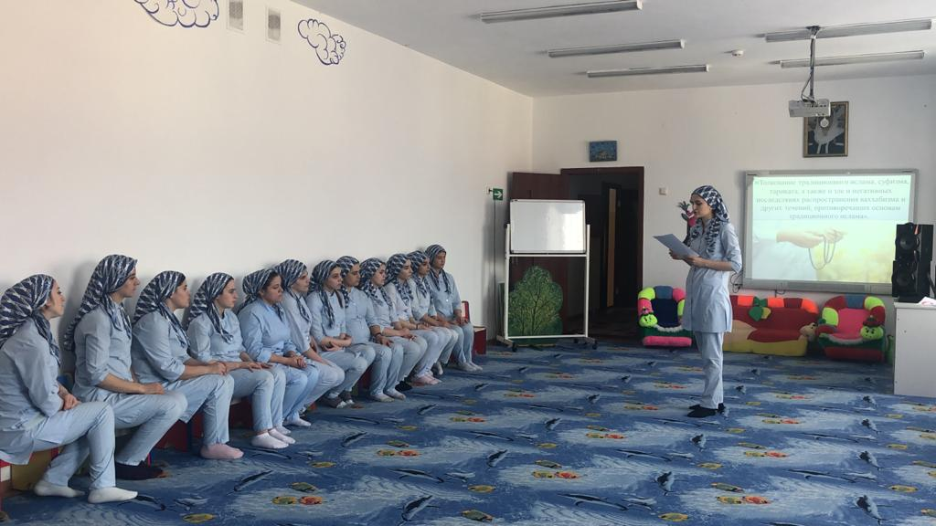

22.01.2020г. проведена беседа с сотрудниками ДОУ по профилактике наркомании, алкоголизма и табакокурения, на тему «Наш мир без вредных привычек».

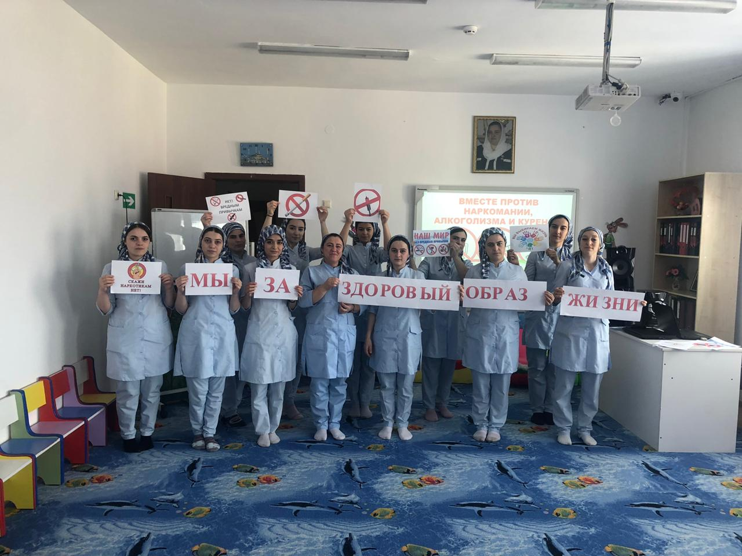

В течении 1 квартала 2020г. проведены мероприятия по популяризации спорта и здорового образа жизни: игры на свежем воздухе, а так же ежедневная работа в режимных моментах по привитию ЗОЖ детям.

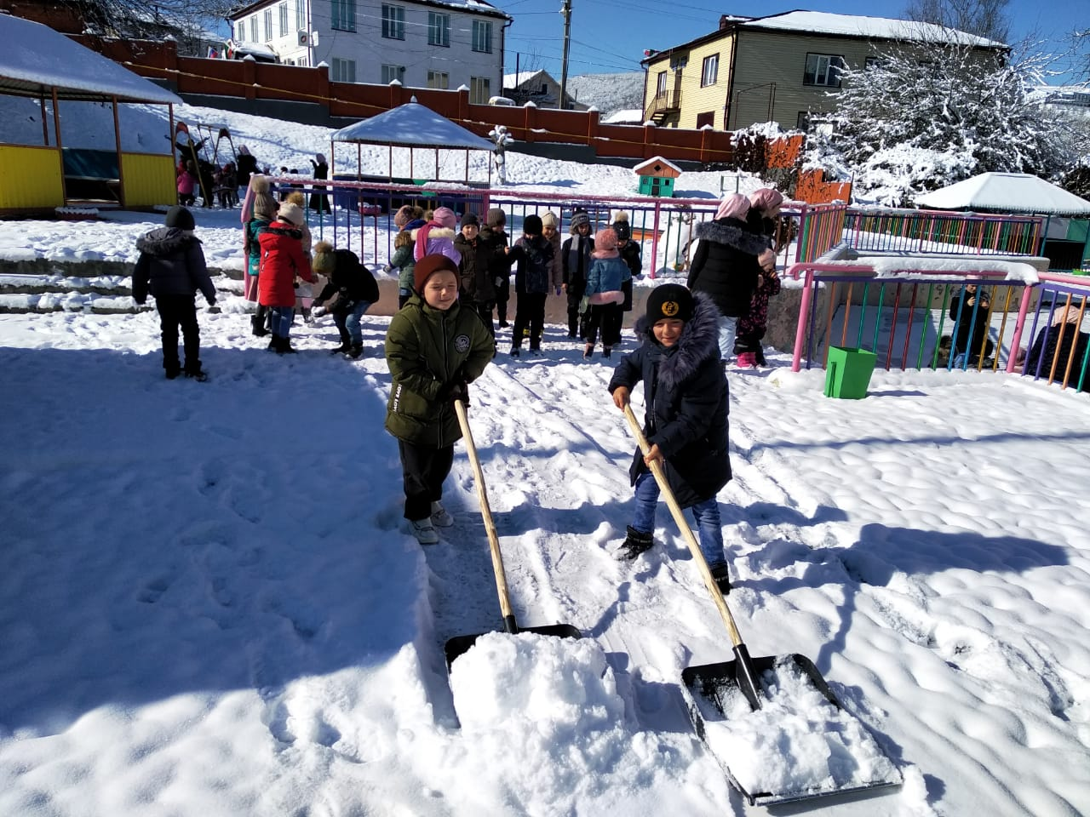

29.01.2020г. проведены мероприятия по популяризации семейных ценностей и духовно-нравственного воспитания подрастающего поколения. В средней «А» группе «Непоседы» проведена беседа «Я и моя семья», проведена выставка совместного детско-родительского творчества «Моя религия-Ислам», а так же празднование 8 Марта прошло с участием наших уважаемых мам и бабушек, что несомненно поспособствовало укреплению отношений между детским садом и родителями, а так же популяризации семейных ценностей.

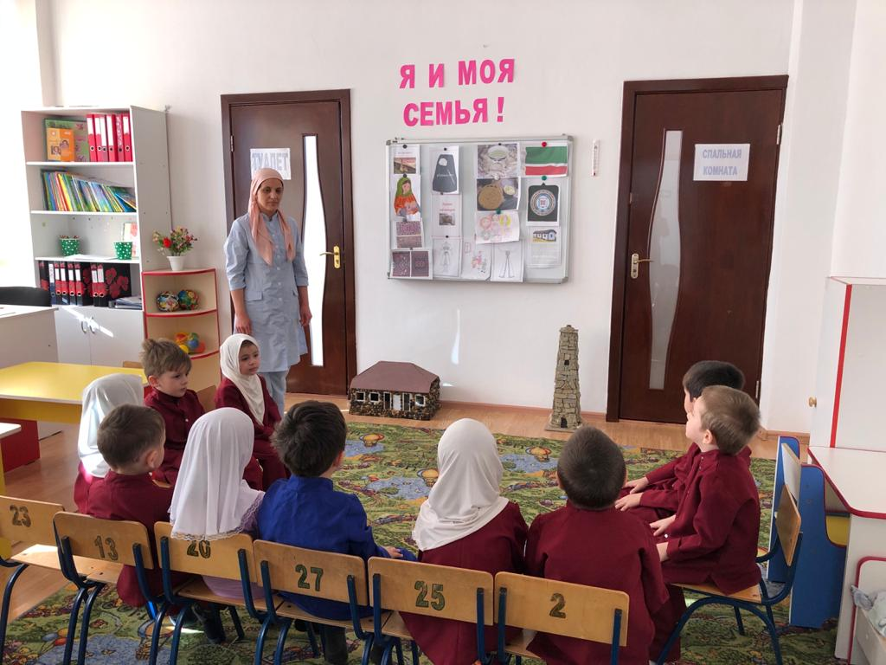

12.02.2020г. с сотрудниками ДОУ проведена игра «Кто хочет стать миллионером» на знание жизнеописания пророка Мухаммада (да благословит его Аллах1 и приветствует).

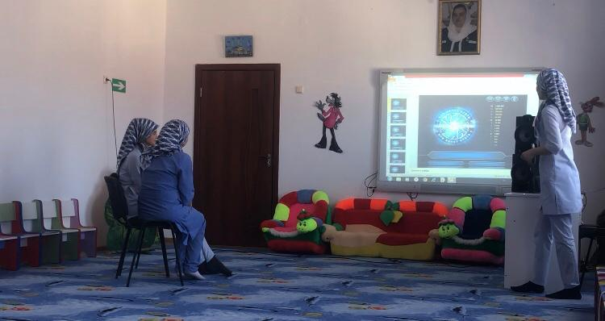

06.03.2020г. Проведено мероприятие «Мини Мисс», а так же 10.03.2020г выставка рисунков «Моя религия-Ислам».

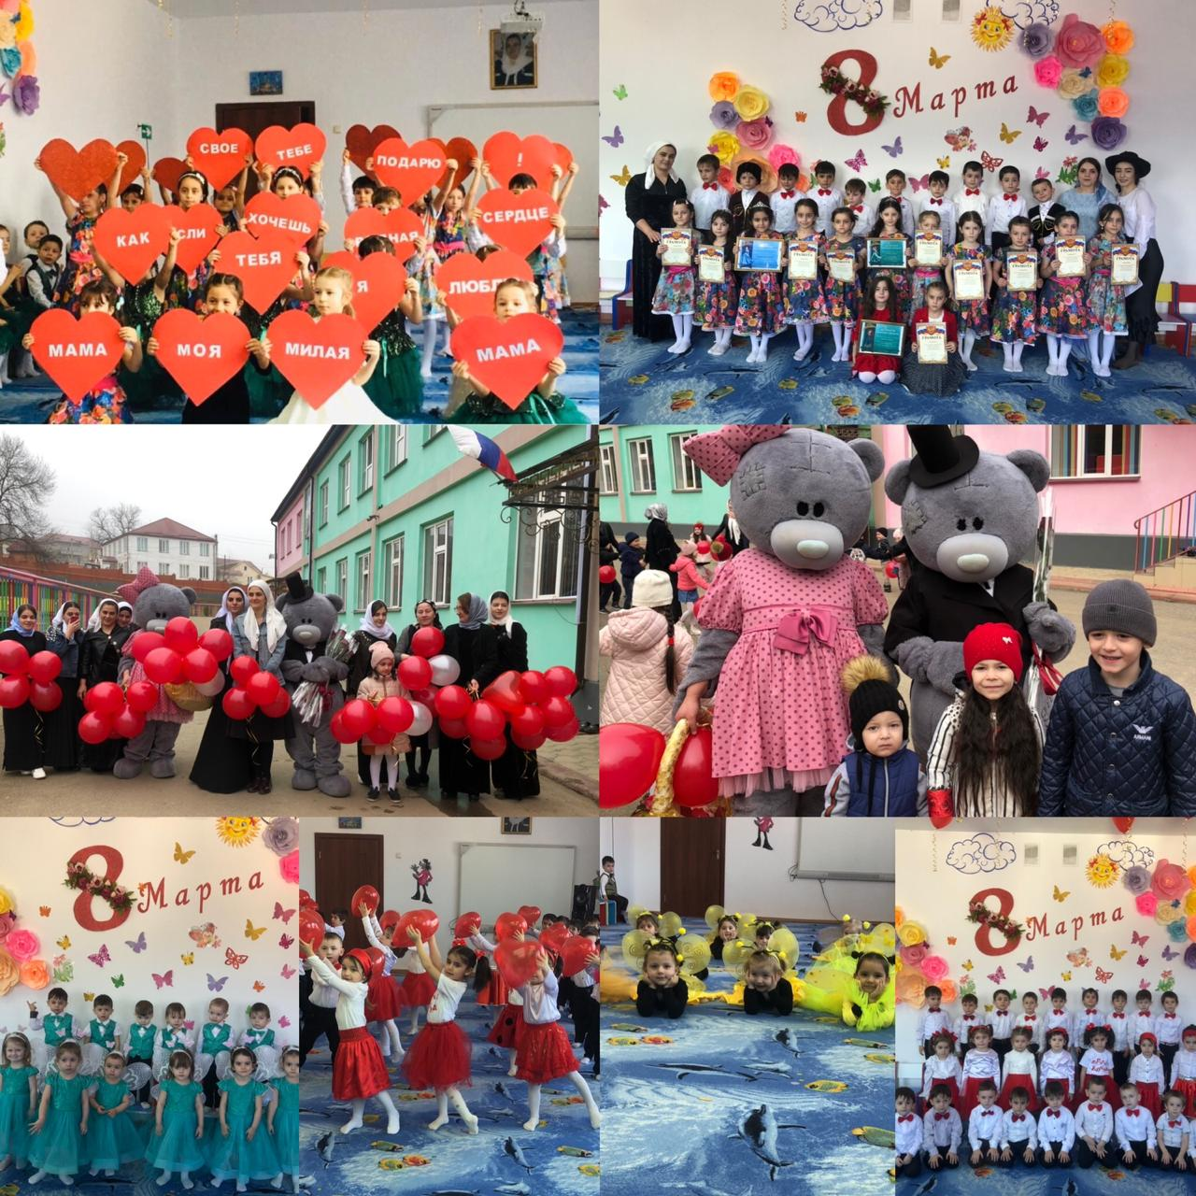

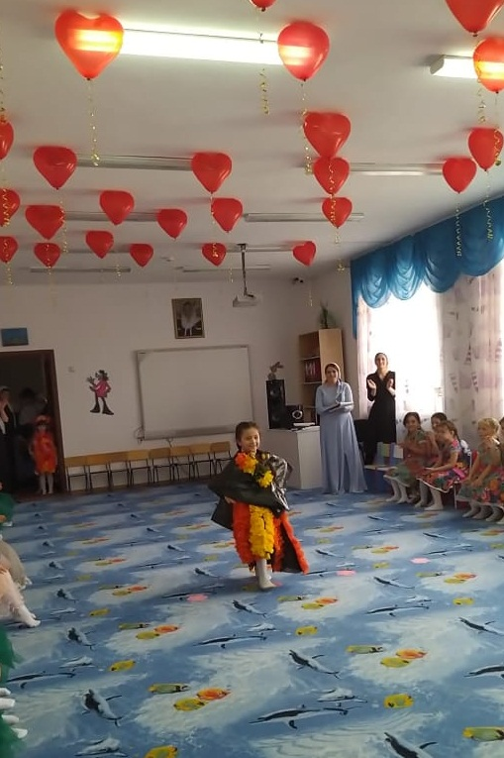

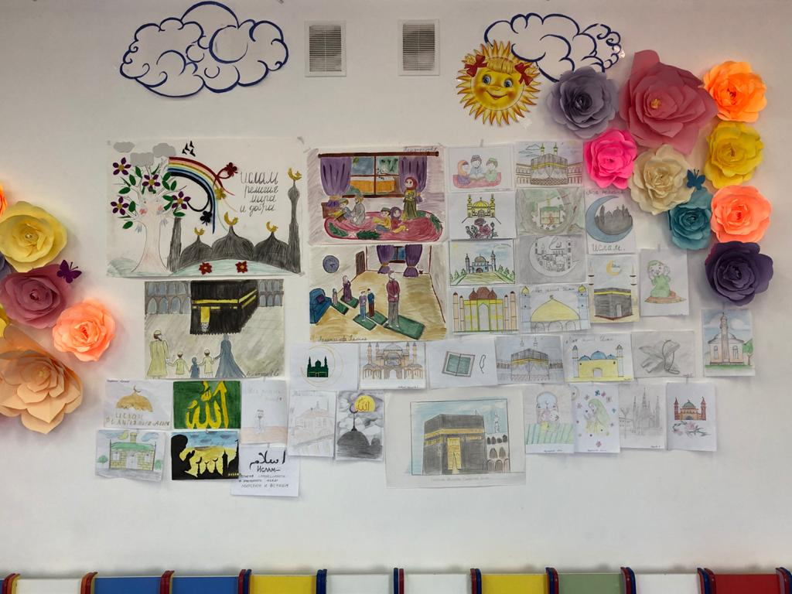

31.01.2020г. в старшей «Б» группе «Фантазеры» проведена беседа на тему «Ислам и ваххабизм два разных понятия». В младшей группе «Пчелки» проведена организованная образовательная деятельность по профилактике дорожно-транспортных происшествий на тему «Мой друг – светофор».

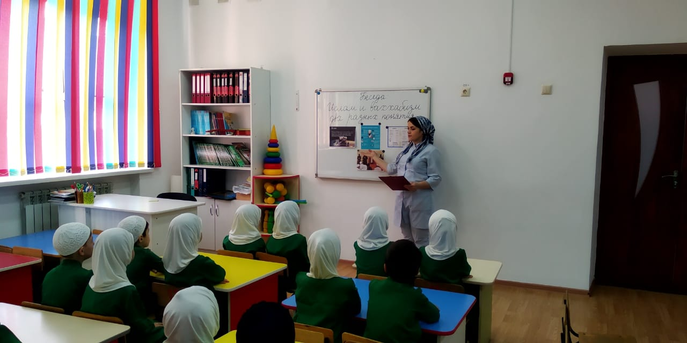

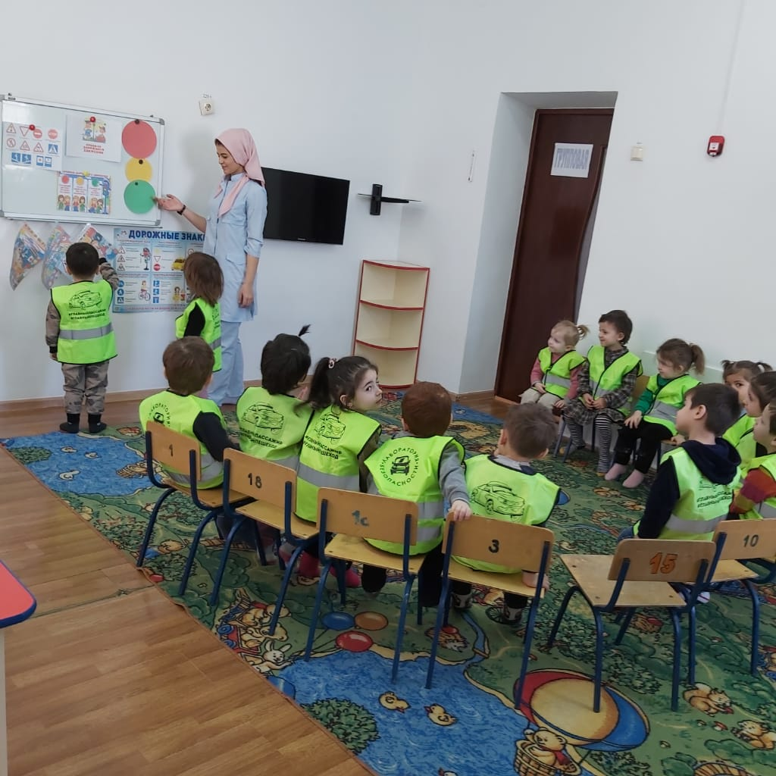

14.02.2020г. в средней «Б» группе «Почемучки» проведена беседа «Ислам – религия мира и добра».

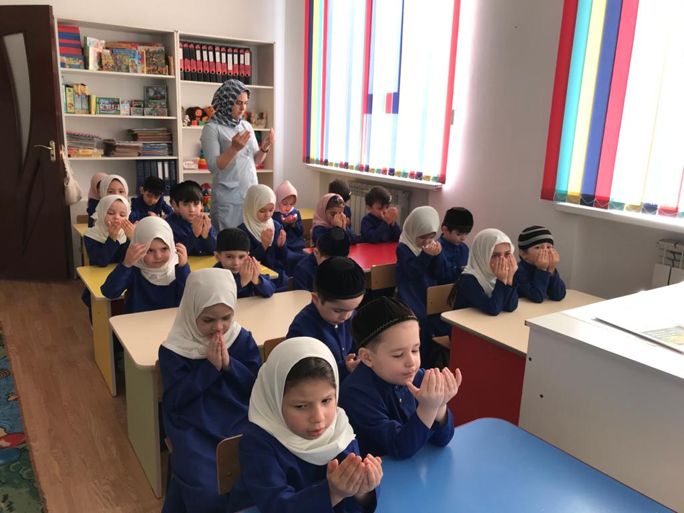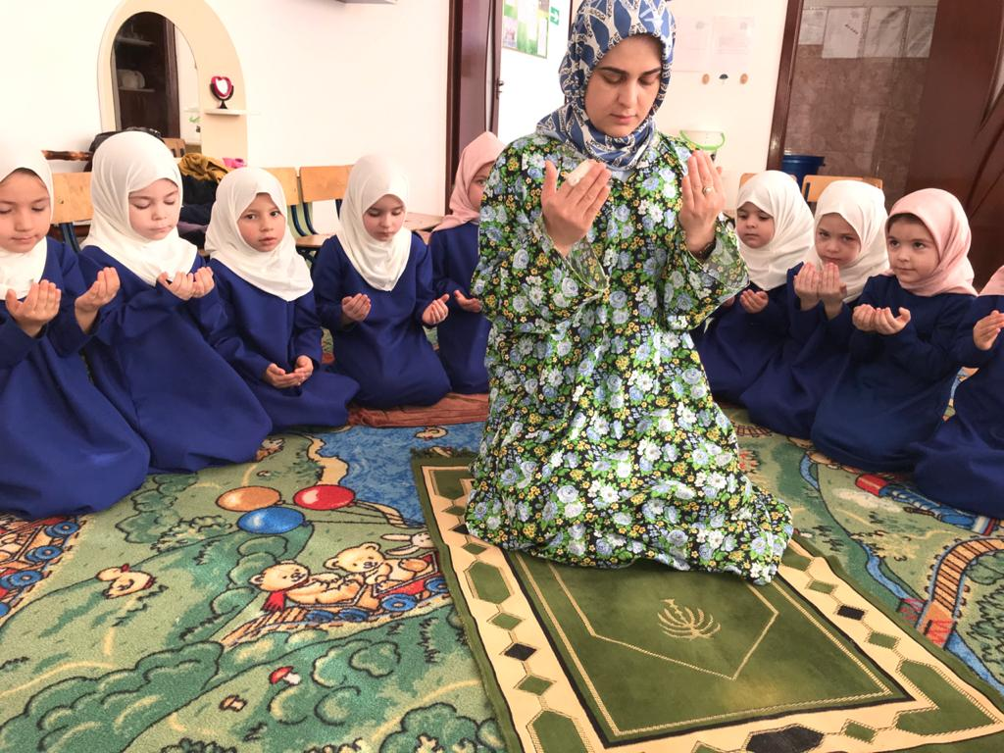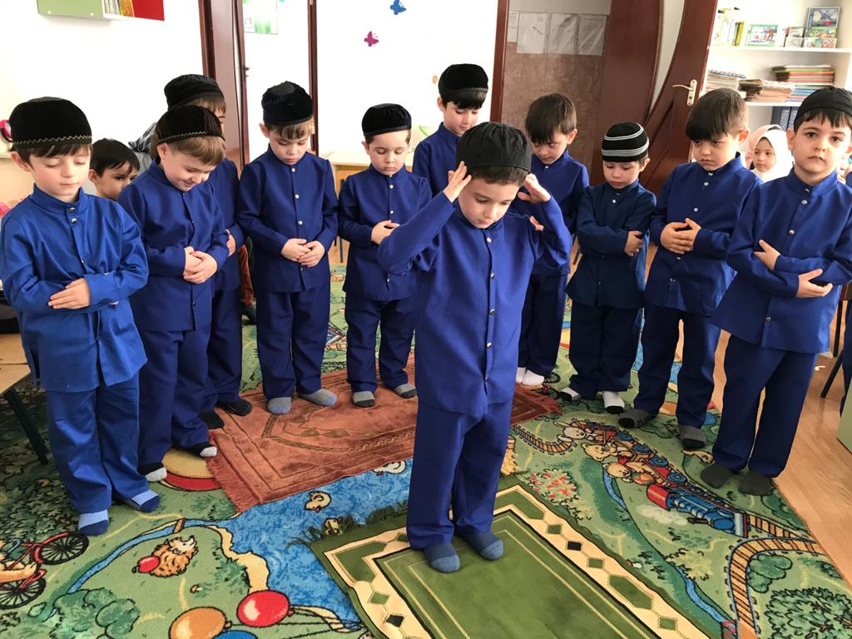

18.02.2020г. в средней «А» группе «Непоседы» проведено мероприятие по укреплению национальных устоев и традиций на тему: «Хьаша т1еэцар, ларар».

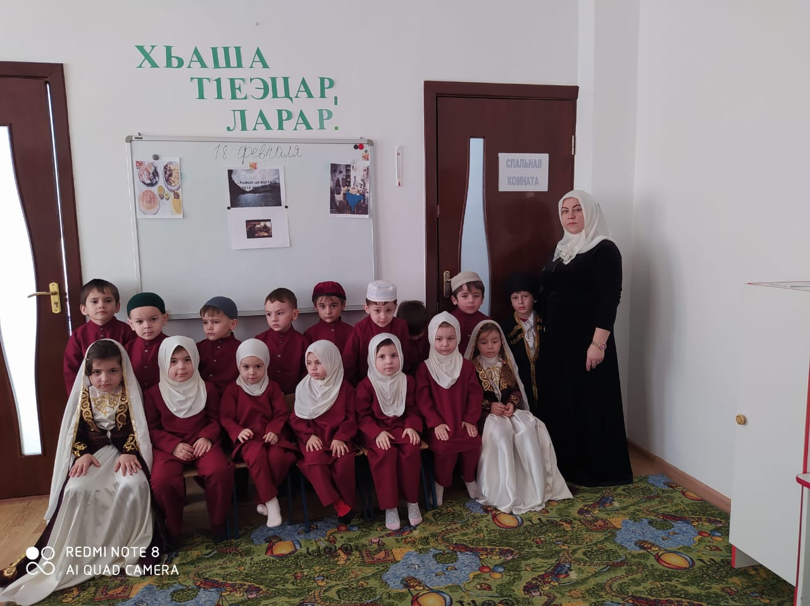

20.02.2020г. в средней «Б» группе «Почемучки» прошла беседа на тему «Основные направления Ислама»

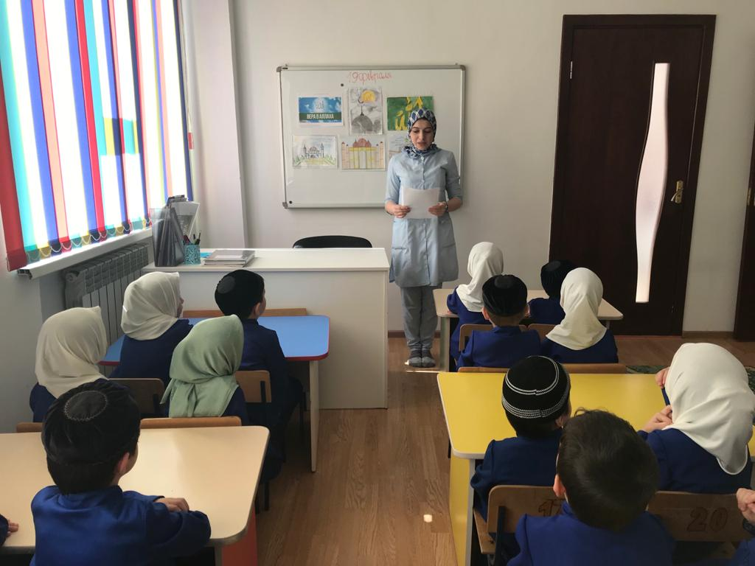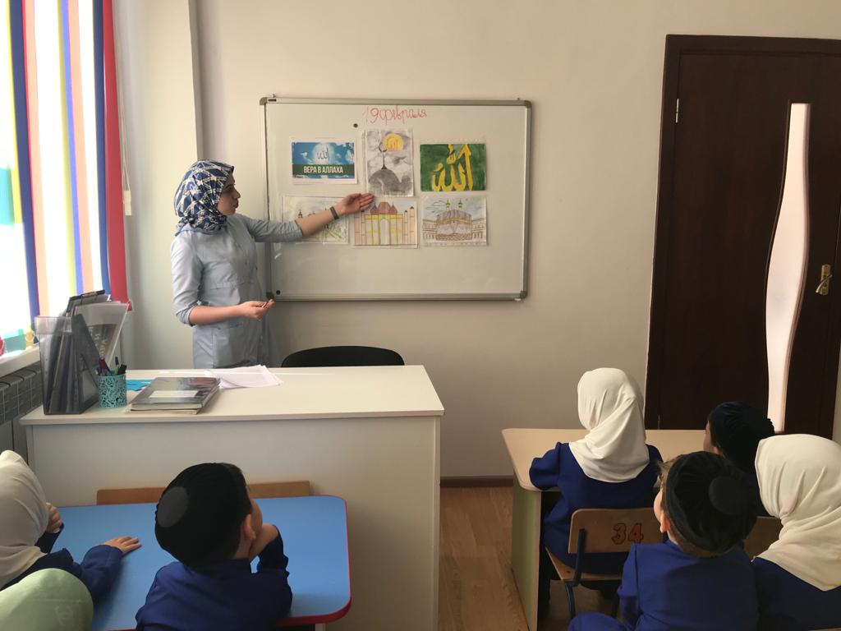

27.02.2020г. в старшей «Б» группе «Фантазеры» проведено мероприятие «Вайнехан г1иллакхаш».

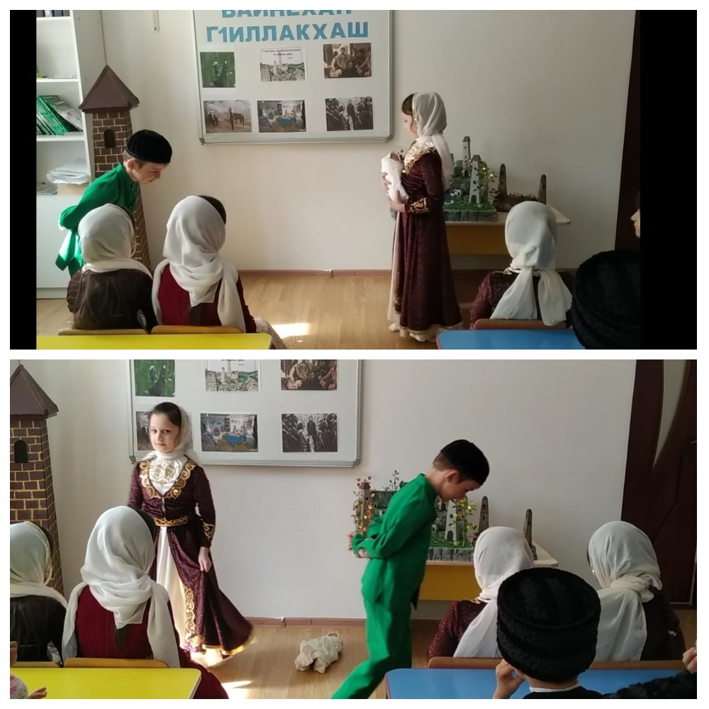

С 02.03.2020г. проводилась работа по обучению и чтению священных аятов из Корана.

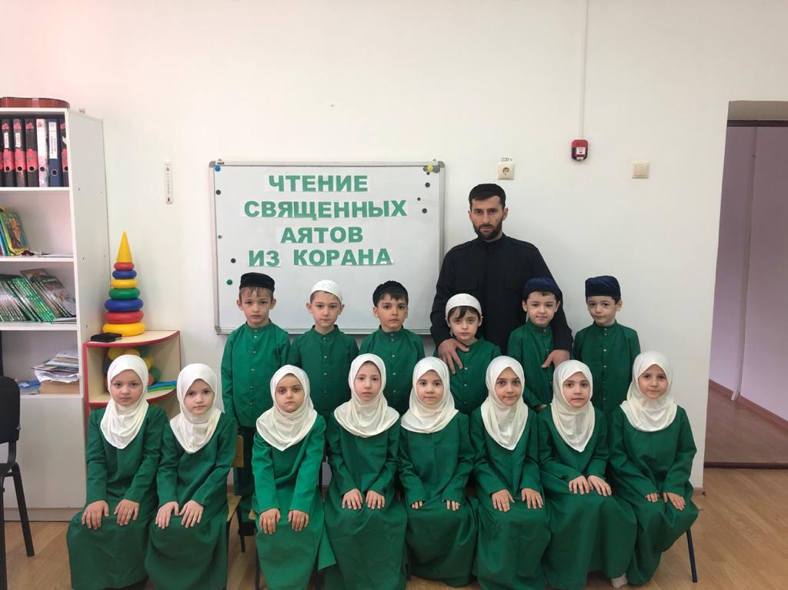

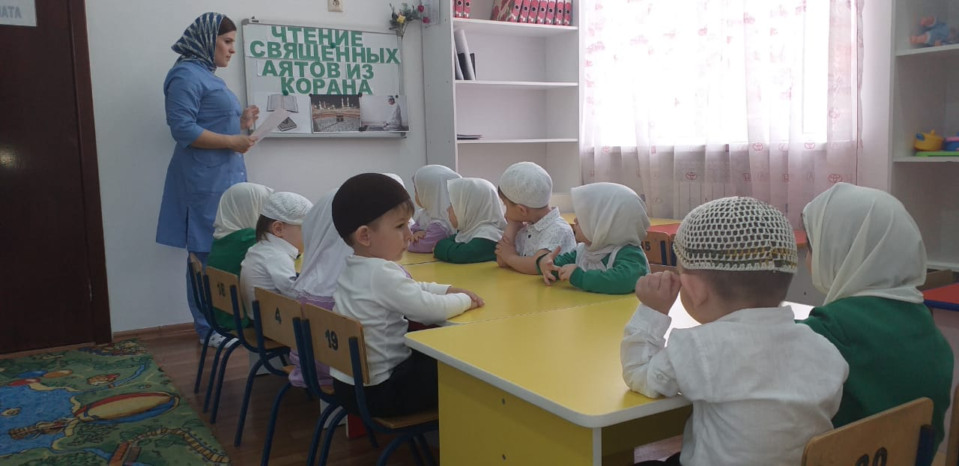

Составила: зам.зав. по ВМР Д.Т.Джамалуева